Задача номер 3

Рекурсивная реализация

#include <iostream>

using namespace std;

int gcd_recursive(int m, int n) {

if (n == 0) {

return m;

}

if (m % n == 0) {

return n;

} else {

return gcd_recursive(n, m % n);

}

}

Блок схема

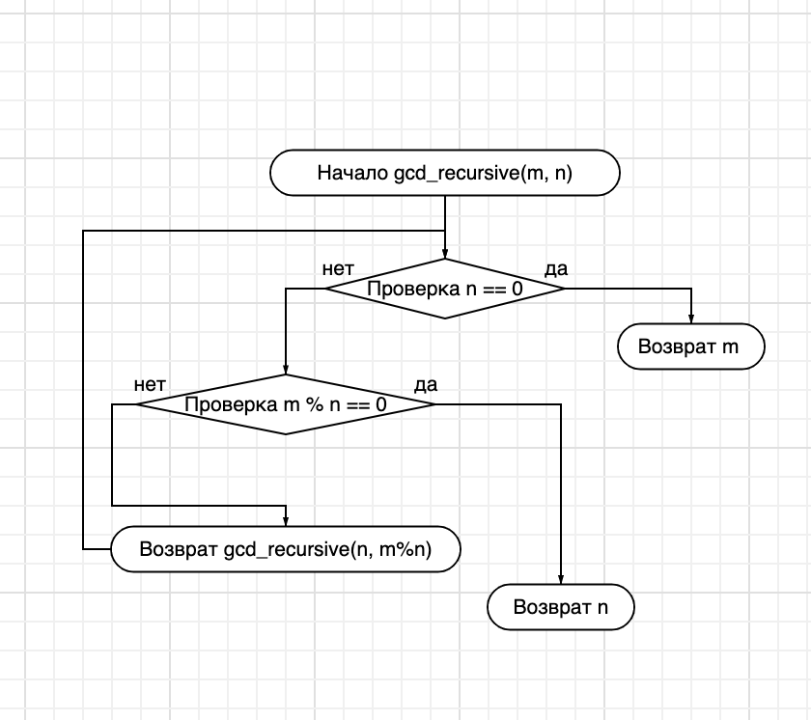

Итеративная реализация

int gcd_iterative(int m, int n) {

while (n != 0) {

int temp = n;

n = m % n;

m = temp;

}

return m;

}

Блок схема

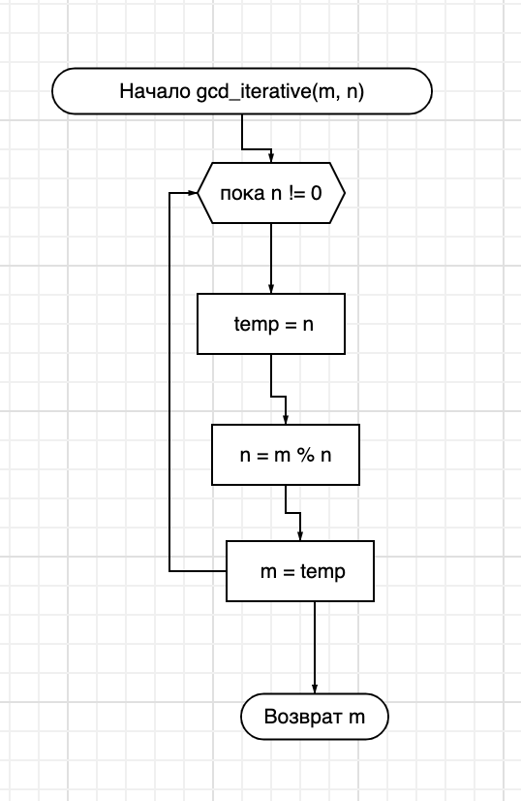

Основная программа

int main() {

int m, n, kod;

while (true) {

cout << "Input M and N: ";

cin >> m >> n;

if (m < 0 || n < 0) {

cout << "Numbers must be non-negative." << endl;

continue;

}

if (m == 0 && n == 0) {

cout << "Both numbers cannot be zero." << endl;

continue;

}

cout << "Recursive - 0\nIterative - 1\nExit - any other key" << endl;

cin >> kod;

switch (kod) {

case 0:

cout << "GCD (recursive): " << gcd_recursive(m, n) << endl;

break;

case 1:

cout << "GCD (iterative): " << gcd_iterative(m, n) << endl;

break;

default:

return 0;

}

}

return 0;

}

### **Примеры работы программы**

1. **Вход:** M=48, N=18  
   **Выбор:** 0 (рекурсивный)  
   **Выход:** 6
2. **Вход:** M=18, N=48  
   **Выбор:** 1 (итеративный)  
   **Выход:** 6
3. **Вход:** M=0, N=5  
   **Выбор:** 0  
   **Выход:** 5
4. **Вход:** M=7, N=3  
   **Выбор:** 1  
   **Выход:** 1